מבקר המדינה | דוח ביקורת שנתי 71ג | התשפ"א-2021

המשרד לביטחון הפנים – משטרת ישראל
התמודדות משטרת ישראל עם החזקת אמצעי לחימה לא חוקיים ואירועי ירי ביישובי החברה הערבית וביישובים מעורבים ביקורת מעקב

התמודדות משטרת ישראל עם החזקת אמצעי לחימה לא חוקיים ואירועי ירי ביישובי החברה הערבית וביישובים מעורבים - ביקורת מעקב

באוגוסט 2018 פרסם מבקר המדינה דוח בנושא "התמודדות משטרת ישראל עם החזקת אמצעי לחימה לא חוקיים ואירועי ירי ביישובי החברה הערבית וביישובים מעורבים". הדוח עסק בכמה סוגיות, ובהן מקורות האמל"ח, טיפול תחנות המשטרה בעבירות אמל"ח, מינהלת החברה הערבית, תוכנית עיר ללא אלימות ועוד. דוח זה הוא דוח מעקב על הדוח האמור, ובו תוצאות בחינה של חלק מהנושאים שנדונו בדוח הקודם לצד נושאים נוספים.

95 | 70% | 15,097 | 9,216
מספר קורבנות הרצח בחברה הערבית בשנת 2019 (שיא של 7 שנים לפחות) לעומת 50 ביתר האוכלוסייה | שיעור מעשי הרצח באמצעות נשק חם מכלל מעשי הרצח בחברה הערבית (לעומת שיעור מקביל של 22% ביתר האוכלוסייה) | מספר הקורבנות בני החברה הערבית בעבירות נגד אדם וגוף ב-2019 (שיא של 6 שנים) | מספר אירועי הירי בכלל האוכלוסייה בשנת 2019. 94% מהחשודים בעבירות ירי הם בני החברה הערבית
5% | 67 | 47% | 562
שיעור כתבי האישום שהוגשו בתיקי חקירה בעבירות ירי בשנת 2019 (לעומת 15% כתבי אישום מכלל תיקי החקירה) | מספר הרשויות המקומיות הערביות שבהן נפרסו מצלמות אבטחה במסגרת פרויקט עיר ללא אלימות (מתוך 85 הרשויות המקומיות הערביות) | שיעור ביצוע התקציב של התוכנית לחיזוק המשילות ושלטון החוק במגזר הערבי (597 מיליון ש"ח ביצוע לעומת 1,275 מיליון ש"ח תכנון) | מספר השוטרים המוסלמים שגויסו במסגרת תוכנית החומש בשנים 2016 - 2020

פעולות הביקורת
בחודשים מאי עד אוקטובר 2020 עשה מבקר המדינה את ביקורת המעקב במשרד לביטחון הפנים (לבט"פ) וכן במשטרת ישראל באגפים ובמחוזות האלה: אגף חקירות ומודיעין, אגף שיטור, אבטחה וקהילה, אגף התכנון ומחוזות צפון ומרכז. בדיקות השלמה נעשו באגף ההדרכה ובמינהלת החברה הערבית במשטרה, במשרד לחיזוק וקידום קהילתי ובצה"ל.

תמונת המצב העולה מן הביקורת

שיעור הפשיעה בחברה הערבית - בביקורת הקודמת עלה כי יש עלייה בפשיעה בחברה הערבית בכמה תחומים ובהם היקף אירועי הירי. בביקורת המעקב עלה כי העלייה נמשכה באופן עקיב ומתמשך - עלייה של 19% בשנת 2018 ושל 8% בשנת 2019 עד לשיא של כ-9,200 אירועי ירי בשנה. גם במספר הקורבנות של עבירות נגד אדם וגוף הייתה עלייה של יותר מ-10% בשנים 2017 - 2019 עד לשיא של כ-15,100 קורבנות. מספר קורבנות הרצח אף הגיע לשיא של 95 נרצחים בשנת 2019. זאת על אף הזרקור שהפנו המשרד לבט"פ והמשטרה לתחום זה והפעולות שנקטו לטיפול בפשיעה החמורה בחברה הערבית.
שיעור כתבי האישום - בביקורת הקודמת עלה כי שיעור כתבי האישום שהוגשו בעבירות ירי מתוך תיקי החקירה שנפתחו מזערי. ביקורת המעקב העלתה כי המצב נמשך. בשנים 2017 - 2019 עמד שיעור כתבי האישום על 3% - 5% מהתיקים, ואילו שיעור הגשת כתבי האישום מכלל תיקי החקירה במשטרה עמד בשנת 2019 על כ-15%.
השפעת איסוף האמל"ח ותפיסתו על הפשיעה - פעולות המשטרה לתפיסות אמל"ח שאינו חוקי לא הביאו לבלימת מגמת ההתרחבות של הפשיעה בחברה הערבית הנעשית באמצעות כלי נשק, או אפילו לצמצומה של מגמה זו. במבצעי איסוף אמל"ח ארציים שערכה המשטרה בשנים 2017 ו-2019 נאספו ביישובי החברה הערבית 15 ו-19 כלי נשק (בהתאמה).
טיפול בהברחות מגבול ירדן - חלק מהאמל"ח הלא-חוקי מוברח דרך גבול ירדן. המשטרה לא הקימה יחידה מבצעית ייעודית לטיפול בהברחות דרך גבול ירדן, אף שבתשובתה על ממצאי ביקורת הקודמת העלתה את הקושי בטיפול בנושא בהיעדר יחידה כזאת.
התוכנית לחיזוק המשילות ושלטון החוק במגזר הערבי (תוכנית החומש) - ביצוע התקציב של תוכנית החומש עמד על כ-597 מיליון ש"ח, שהם כ-47% מהתקציב שנקבע שיש להקצות לה בהחלטת הממשלה, שעמד על כ-1,275 מיליון ש"ח. בכך נפגעה יכולת הממשלה להשיג את יעדיה בתחום זה.
הקמת תחנות משטרה חדשות - ארבע משמונה התחנות החדשות שהקימה המשטרה ביישובי החברה הערבית לא הביאו לתוספת משמעותית בהיקף הכוחות, שכן הן גרעו מהמשרות של התחנות הקיימות שפעלו באותה גזרה עד להקמתן. למעשה מדובר בארגון מחודש בלבד של הכוחות הפועלים בגזרות אלה.
הברחת אמל"ח דרך המעברים בין איו"ש לישראל - בביקורת הקודמת עלה כי הבידוק לאיתור הברחת כלי נשק המתבצע במעברים מדגמי ואקראי, ללא הכוונה מודיעינית. עקב זאת המקרים שבהם מאותר אמל"ח במעברים מעטים. ביקורת המעקב העלתה כי המצב לא השתנה והמעברים הם עדיין כר פורה להברחת אמל"ח בדרכים שונות.
היעדר פיקוח על סחר בכלים דמויי נשק - הביקורת הקודמת העלתה כי אין בישראל פיקוח על סחר בכלים דמויי נשק. בביקורת המעקב עלה כי הסדרת הנושא טרם הושלמה.
עיכובים בהסדרת סוגיית עדים מאוימים - הביקורת הקודמת העלתה כי מאז 2016 לא הגיעו המשרד לבט"פ והרשות להגנת עדים להסכמה בנוגע להעברת הטיפול בעדי תביעה מאוימים לאחריותה של הרשות להגנת עדים. בביקורת המעקב עלה כי המצב לא השתנה, וכי עקב זאת שוטרים רבים עדיין מוסטים ממשימות ליבה וממשימות שיטור שוטפות - למשימות אבטחה.
היעדר מודל שיטור והכשרות לפעילות בחברה הערבית - המשטרה לא אימצה תפיסה כוללת בנוגע למודל השיטור בחברה הערבית ולהכשרות הנדרשות לפעילות בחברה זו.
עלייה מתונה ביותר בשיעור השוטרים המוסלמים המשרתים - על אף הגיוסים הרבים שנעשו בשנים האחרונות, שיעור השוטרים המוסלמים המשרתים במשטרה עלה באופן מדוד ביותר מ-2.6% ל-3.4%.
הקמת תחנות משטרה וגיוס שוטרים מוסלמים - תוכנית החומש של המשטרה לחברה הערבית, שנקבעה בעקבות החלטת ממשלה בנושא, הביאה להקמת שמונה תחנות משטרה וחמש נקודות משטרה בחברה הערבית - בחלק מהמקרים למרות התנגדויות להקמתן - ולהעלאת היקפי הגיוס של שוטרים מוסלמים. בכך יש כדי להעלות את אמון החברה הערבית במשטרה ולהביא לשיפור השירות לתושבים.

מומלץ כי לקראת אישור תוכנית החומש 2020 -2024 המשטרה תבצע בחינה מעמיקה של תוצאות תוכנית החומש שהסתיימה, תשלים תהליך של הפקת לקחים ותכריע מה אופי התוכנית הנכון. אם יוחלט על אישור תוכנית חומש חדשה, על משרד האוצר, המשרד לבט"פ והמשטרה לתת דעתם על תקצוב התוכנית בכל שנותיה וכן לקבוע יעדים ומדדים ברורים שיאפשרו לבחון את יעילות התוכנית ואת השפעתה.

עיקרי המלצות הביקורת

על משרד ראש הממשלה להשלים את השיח עם נציגי החברה הערבית ולהביא את המלצות צוות המנכ"לים של משרדי ממשלה לטיפול בפשיעה ובאלימות בחברה הערבית לפני הממשלה עם כינונה לאחר הבחירות הצפויות. זאת כדי לאשר תוכנית ממשלתית לטיפול בפשיעה ובאלימות בחברה הערבית וליישמה.
על המשטרה לפעול להידוק שיתוף הפעולה בין הצבא, המשטרה וגורמי ביטחון נוספים לצורך המלחמה בהברחות דרך גבול ירדן, בקו התפר ובמעברים שלאורכם. נוסף על כך, על המשטרה להרחיב את הפעולות היזומות למלחמה בהברחות ולהשלים את הפיתוחים הטכנולוגיים הנדרשים במעברים לשם איתור הברחות אמל"ח.
על משרד הכלכלה והמשרד לבט"פ בשיתוף המשטרה לפעול להסדרת הפיקוח על ייבוא דמויי נשק בהקדם, כדי לשפר את ההתמודדות עם השימוש הפלילי ההולך ומתגבר בכלים אלה.
מומלץ כי המשטרה תפעל להצבת יעדים מדידים להפחתת אירועי הירי בכלל התחנות ביישובי החברה הערבית ותבחן את ההיערכות בתחנות בנושא בהיבטי כוח אדם ואמצעים טכנולוגיים.
על המשטרה ועל המשרד לבט"פ, בשיתוף פרקליטות המדינה והרשות להגנת עדים, לסיים את תהליך הבחינה בעניין הטיפול בעדי תביעה מאוימים ולקבל את ההחלטות הנדרשות כדי שהמשטרה והמשרד לבט"פ יוכלו להיערך באופן ראוי למילוי המשימות בתחום זה.
תיקי חקירה בעבירות ירי: חשודים מהחברה הערבית לעומת חשודים מהחברה הלא-ערבית, 2017 - 2019
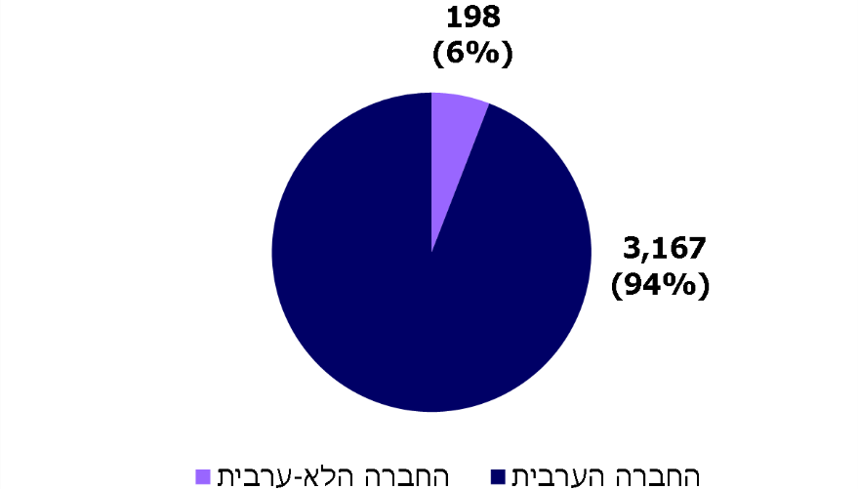
המקור: נתוני המשטרה
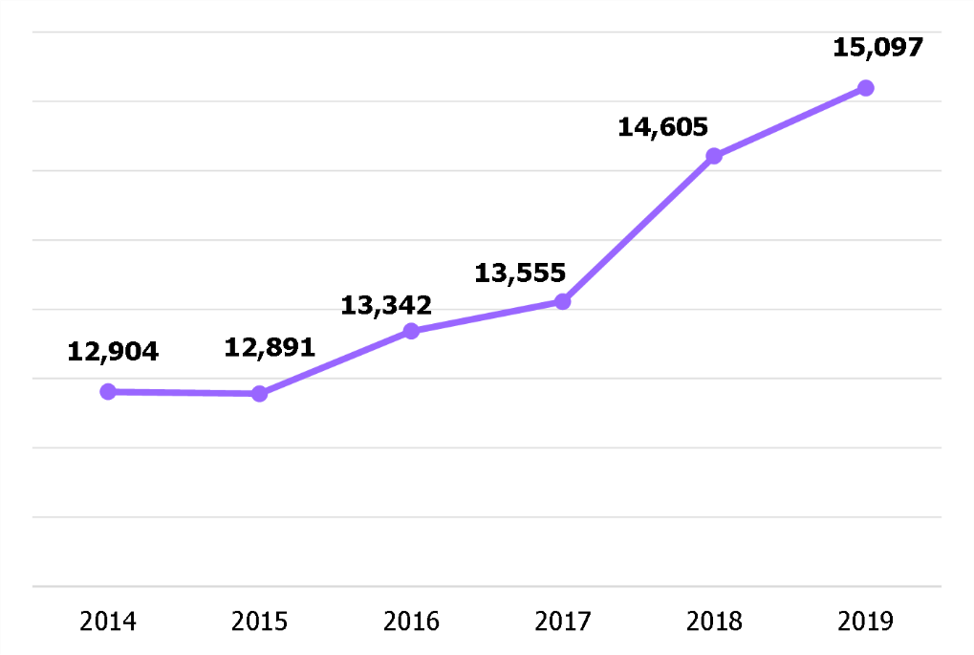
קורבנות בחברה הערבית בעבירות נגד אדם ונגד גוף, 2014 - 2019

סיכום

מאז פרסום הדוח הקודם באוגוסט 2018 הפשיעה בחברה הערבית הלכה והתעצמה עוד יותר בכמה תחומים, ובהם היקף אירועי הירי, מספר הקורבנות של עבירות נגד אדם וגוף ושל אלימות. גם מספר קורבנות הרצח גדל והגיע לשיא של 95 נרצחים בשנת 2019, וזאת על אף פעולות שנקטה המשטרה בנושא. מהמעקב עולה כי לצד פעילות המשטרה נדרשת פעילות בתחומי עיסוקם של משרדי ממשלה שונים, בין היתר, במישורים החברתי-כלכלי, הקהילתי והחינוכי ובתחום הרווחה, וכן יש צורך בחיזוק שיתוף הפעולה הבין-משרדי. נוסף על כך, יש הכרח בהתגייסות של גורמים משפיעים בחברה הערבית (ראשי רשויות, אנשי דת ועוד) לחיזוק שיתוף הפעולה בין בני החברה הערבית ומנהיגיה לבין המשטרה לקידום המהלכים הנדרשים לטיפול בפשיעה. היעדר שיתוף פעולה כזה הוא חסם לקידום פעולות אפקטיביות בנושא.

